De bus van mijn opa

Een jeugdherinnering
Augustus 1957
Ik was zeven toen ik op familiebezoek ging bij mijn opa en oma in Soest. We bleven logeren, want anders was het te veel moeite voor zo'n lange reis.
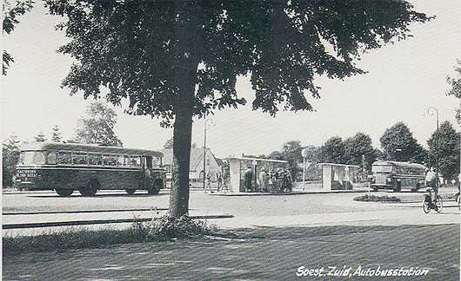

Het busstation in Soest -
Collectie Max Popma

Best duur
Mijn vader bezocht zijn ouders niet zo vaak, want het was best duur. Soms kwamen zij naar ons toe, maar deze keer mocht ik mee daarheen.
De treinreis was al heel wat, maar daarna gingen we met zo'n mooie rode bus van Tensen naar de Bartolottilaan. We stopten op de hoek bij het benzinestation. Soms stonden daar wel meer rode bussen.

Heel vlug
Eigenlijk ging het met de bus heel vlug. Ik had geprobeerd om naar buiten te kijken, maar dat viel niet mee met mijn lengte. Gelukkig mocht ik wel aan het raam zitten van mijn vader. Ik hoefde er niet over te kibbelen met mijn tweelingzus, want die was thuis. De leren zitting plakte, want het was zomer. Ik kon niet met mijn voeten bij de vloer en achteroverleunen mocht niet van mijn vader.
De bus maakte veel herrie, maar bij mijn opa en oma was het doodstil. Ze woonden in een huis met heel veel kamers waar bijna nooit meer iemand kwam.

